Deň Zeme – 22. apríl 2021
Aj počas pandémie a zavretia škôl učitelia a žiaci stále pracujú. Nielenže sme počas posledných mesiacov pripravili nový Environmentálny akčný plán na tému Voda, ale sme vypracovali aj nový Ekokódex na nasledujúce 2 roky. Graficky sa na návrhu podieľali žiaci Kristínka Páleníková a Marek Vavrúš s I. AD.
Rozhodli sme osláviť aj taký sviatok ako je Deň Zeme dištančnou formou.
Koordinátorka projektu Ing. Jakubcová zvolila formu rovesníckeho vzdelávania cez MS TEAMS. Pripojilo sa 19 žiakov I. ročníka a prizvaní hostia.
Program:
- Čo je Deň Zeme a odkedy sa oslavuje?
- Naša škola ako Zelená škola – čo to pre nás znamená?
- Čo je projekt Elektroodpad a prečo sme sa zapojili.
- Elektroodpad – čo s ním ? U nás aj vo svete.
- Záverom - A čo s tým môžeme urobiť my?
V prvých dvoch bodoch sme sa oboznámili s myšlienkami a cieľmi projektov Zelenej školy a zapojenia sa našej školy do týchto aktivít.
V ďalších bodoch nás oboznámili študentky Anetka Palšovičová a Sofia Luščanová (I.AD) o projekte Elektroodpad, do ktorého sme sa tento rok zapojili. Pripravili si prezentácie o problematike Elektroodpadu na Slovensku a recyklácii Elektroodpadu. Tiež sme vyhodnotili dotazník, ktorý sme pripravili pre všetkých zamestnancov, študentov a aj rodičov školy. Potešilo nás, že až 93 % respondentov vie ako triediť odpad a preferuje opravu starého elektrospotrebiča pred kúpou nového.
Študenti sa oboznámili aj s problémom odpadu v Afrike, kde končí väčšina európskeho a amerického elektroodpadu a kde už malé deti v neľudských podmienkach hľadajú súčiastky, z ktorých sa dajú ešte získať vzácne kovy. Študenti dostali link na film Vitajte v Sodome – práve o živote týchto detí v Afrike.
Nakoniec sme sa oboznámili s individuálnymi aktivitami študentov, kde treba vyzdvihnúť iniciatívu Ivanky Ábelovej a Dušana Pavúra, ktorí našli čierne skládky a sami ich vyčistili. Poslali aj fotografie.
No a čo záverom?
Šetrne používať elektrospotrebiče a predlžovať im tým životnosť.
Kupovať novú elektroniku, až keď sa nedá opraviť.
Likvidovať zariadenia na oficiálnych odberných miestach.

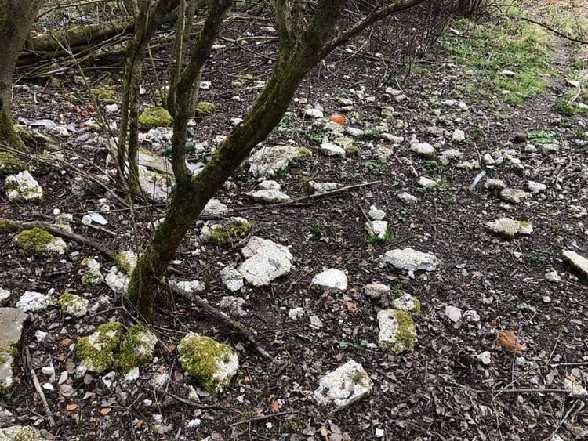
Lokalita znečistená stavebným odpadom, Súľov ( foto Pavúr 2021)

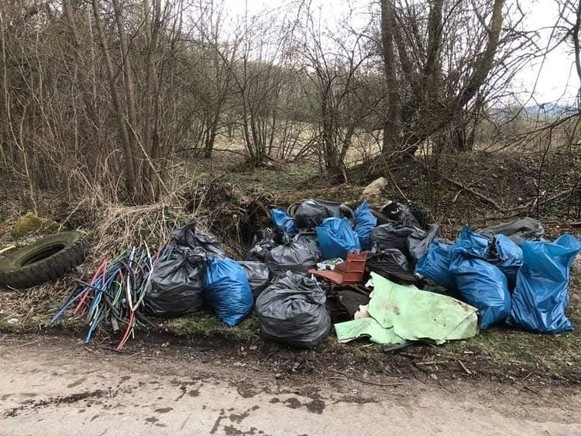
Vyzbieraný odpad ( foto Pavúr 2021)

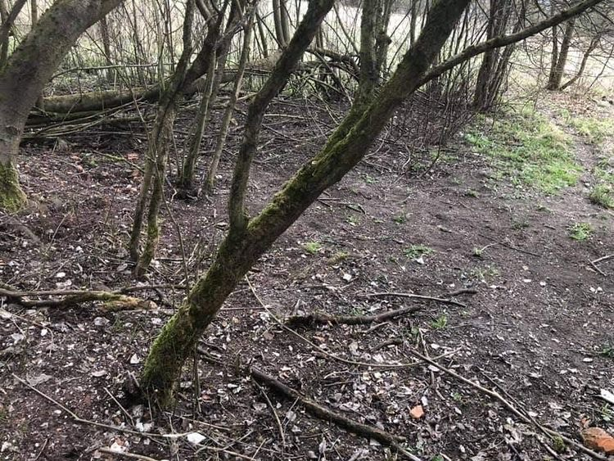
Lokalita po vyčistení ( foto Pavúr 2021)
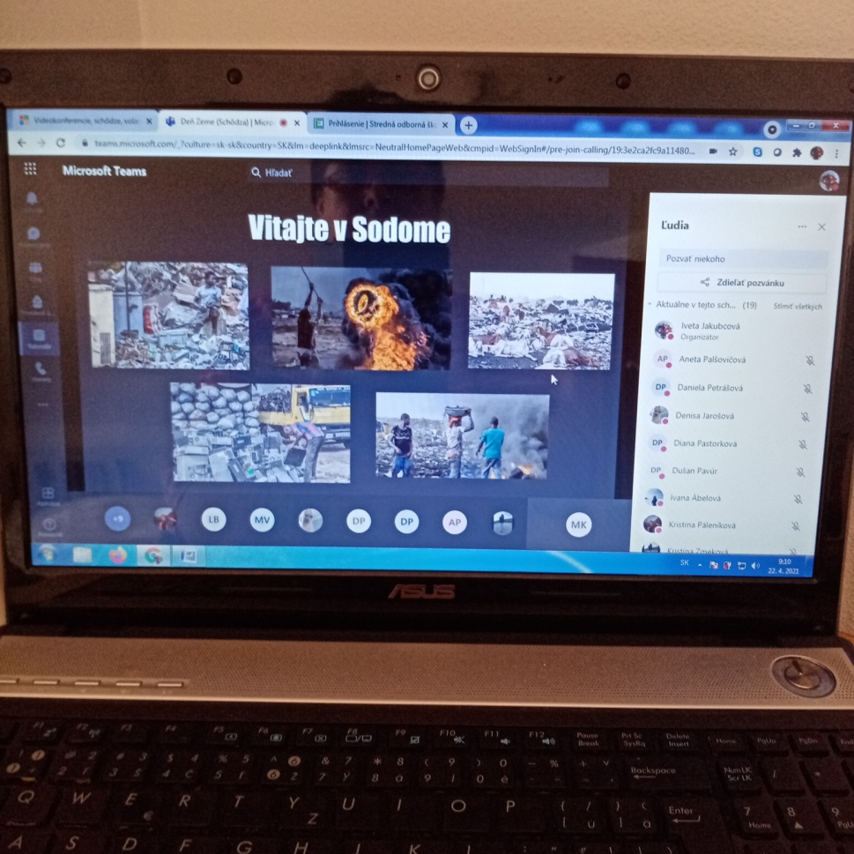
A takto vyzerá dištančný Deň Zeme. ( foto Jakubcová, 2021)

